门店找药需求流程变化通知

各门店及店长：

为了更加准确并快捷地完成各门店的找药需求，现对门店找药做以下要求:

1. 新品无ID，直接发图片，到钉钉群：门店找药店长群/医院品种找药群。

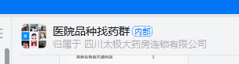

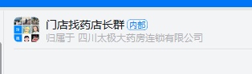

每天商品部汇总找药品种回复情况，发在找药群里。当日铺货数据也截图发找药群。

1. 有ID禁请或淘汰品种(即：门店在请货单中无法手工请货品种），请门店将此类品种的需求填报在系统ID400723（门店缺货登记维护）详见下图，填报时间：上班时间均可。商品部每天处理前一天的门店缺货登记明细，将直接在系统中给予门店缺货处理回复。请门店直接在系统中查看回复原因。**如有特殊情况，比如商品近效期或商品涨价，门店不需要购进该品种，请在找药群里@吴健**，告知不需要购进。如果未回复，购进回来的品种商品部将直接铺货到门店。（备注可填写：特殊情况，比如顾客已交定金）务必请登记过的门店一定要查看处理回复的原因。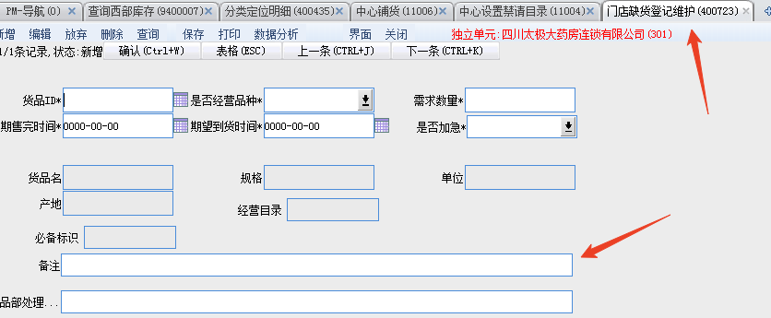
2. 有ID正常的品种，只要门店能正常在请货单中手工填写需求数量，就请门店直接在请货系统中请货。如果是缺货品种，采购部会根据门店的请货需求进行购进。

以上内容请各门店及店长悉知，并在交接班进行培训，从10月21日开始执行。